

VLOŽKA VZDUCHOVÉHO ČISTIČE – ÚPLNÁ ZETOR 25

Popis a montáž
Je nutné odstranit vnitřní část olejové nádoby a zkrátit středovou sací trubku.
Následně nasaďte a upevněte olejovou nádobu podle vyobrazení na montážním schématu.

Důležité upozornění
Upozornění: Jedná se o suchý proces čištění.

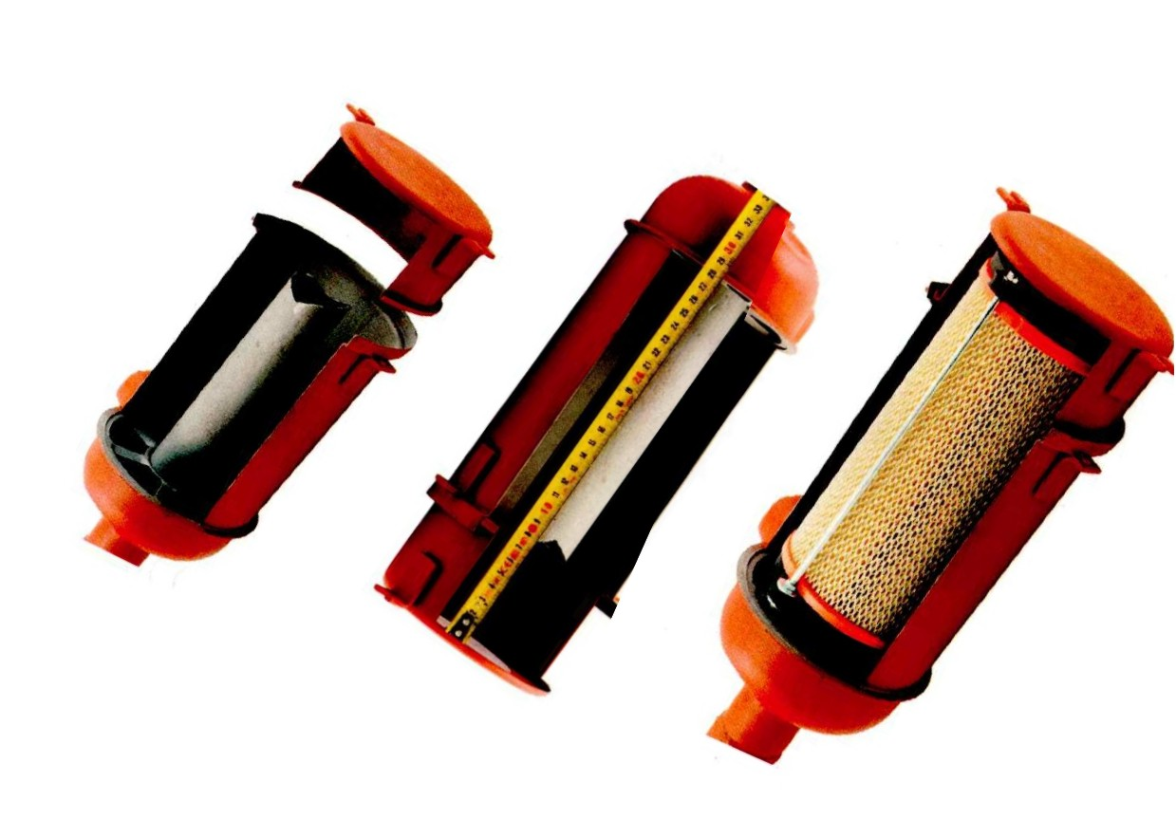
Provozní pokyny
Do tohoto typu vzduchového filtru nikdy nedoplňujte olej.

AIR CLEANER INSERT – COMPLETE ZETOR 25

Description and Installation
It is necessary to remove the internal part of the oil reservoir and shorten the central intake tube.
Afterwards, install and secure the oil reservoir according to the assembly diagram.

Important Notice
Warning: This is a dry filtration system.

Operating Instructions
Never add oil to this type of air filter.

